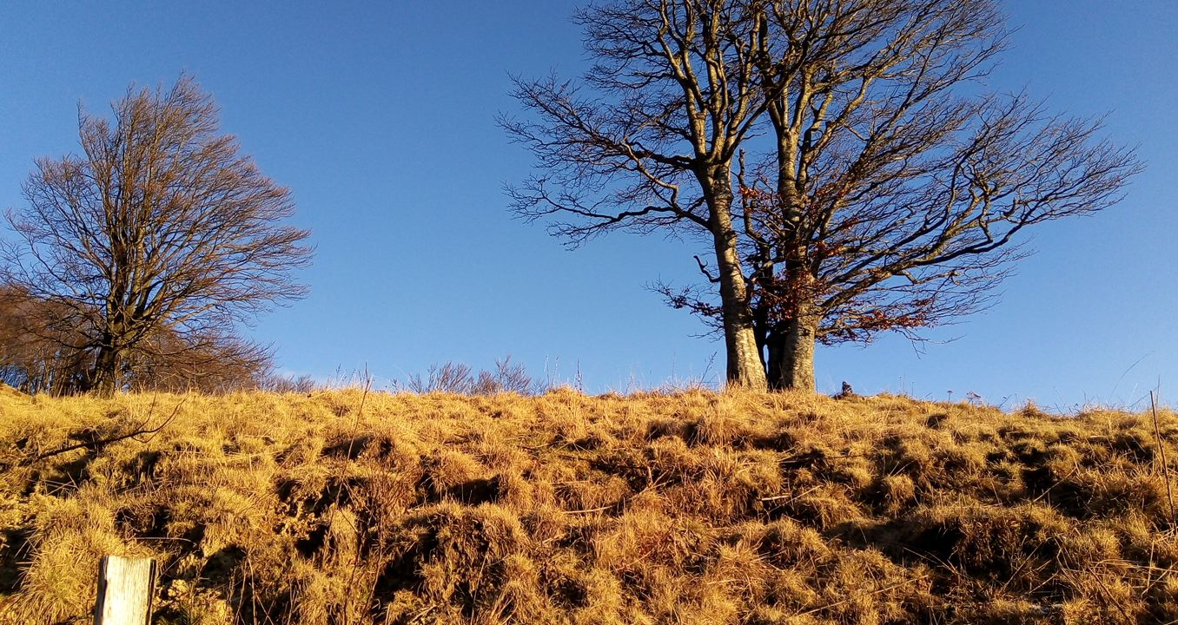
OBJEMI DREVO
Znanstvene raziskave so pokazale,
da nas drevesa mentalno pomirijo.
Drevesa je treba obvarovati, saj jih v
razmerah čez par let ne bo več.

ZATO POJDI NA www.drevo.com IN PODPIŠI PETICIJO ZA OHRANJANJE DREVES. Za vsak zbran podpis posadimo 10 dreves po celem svetu.

